

Δασκάλα Κουτελίδα Μαρία

Μαθητές Α΄Δημοτικού

**Οδηγίες**

**για την σύγχρονη εξ αποστάσεως εκπαίδευση**

**για παιδιά δημοτικού**

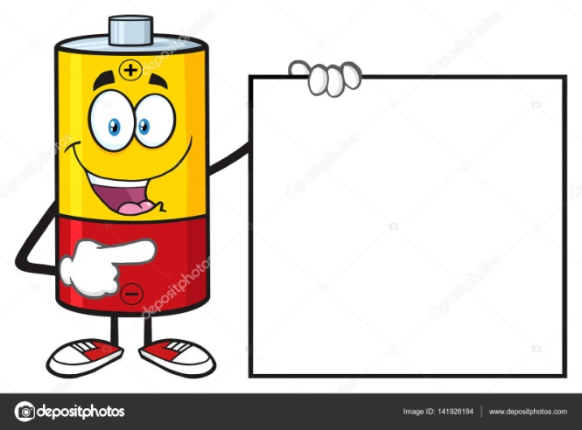

**Πριν από το μάθημα:**

*Φορτίζω την μπαταρία σε υπολογιστή, ταμπλέτα ή κινητό.*

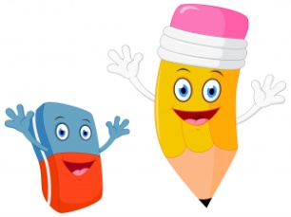**Πάνω στο τραπέζι έχω:**



τετράδιο γόμα - μολύβι νερό

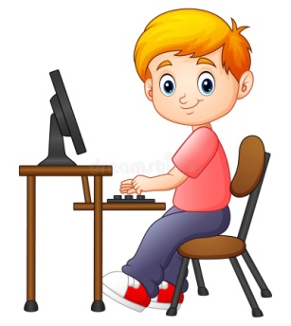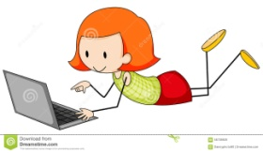 Όταν ξεκινήσει το μάθημα:

**Χ**

**Ησυχία!**



**Χ**



**Χ**

**Κάθομαι σωστά!**

**Κάνω ησυχία!**

**Με βοηθάει κάποιος ενήλικας για να ξεκινήσω!**